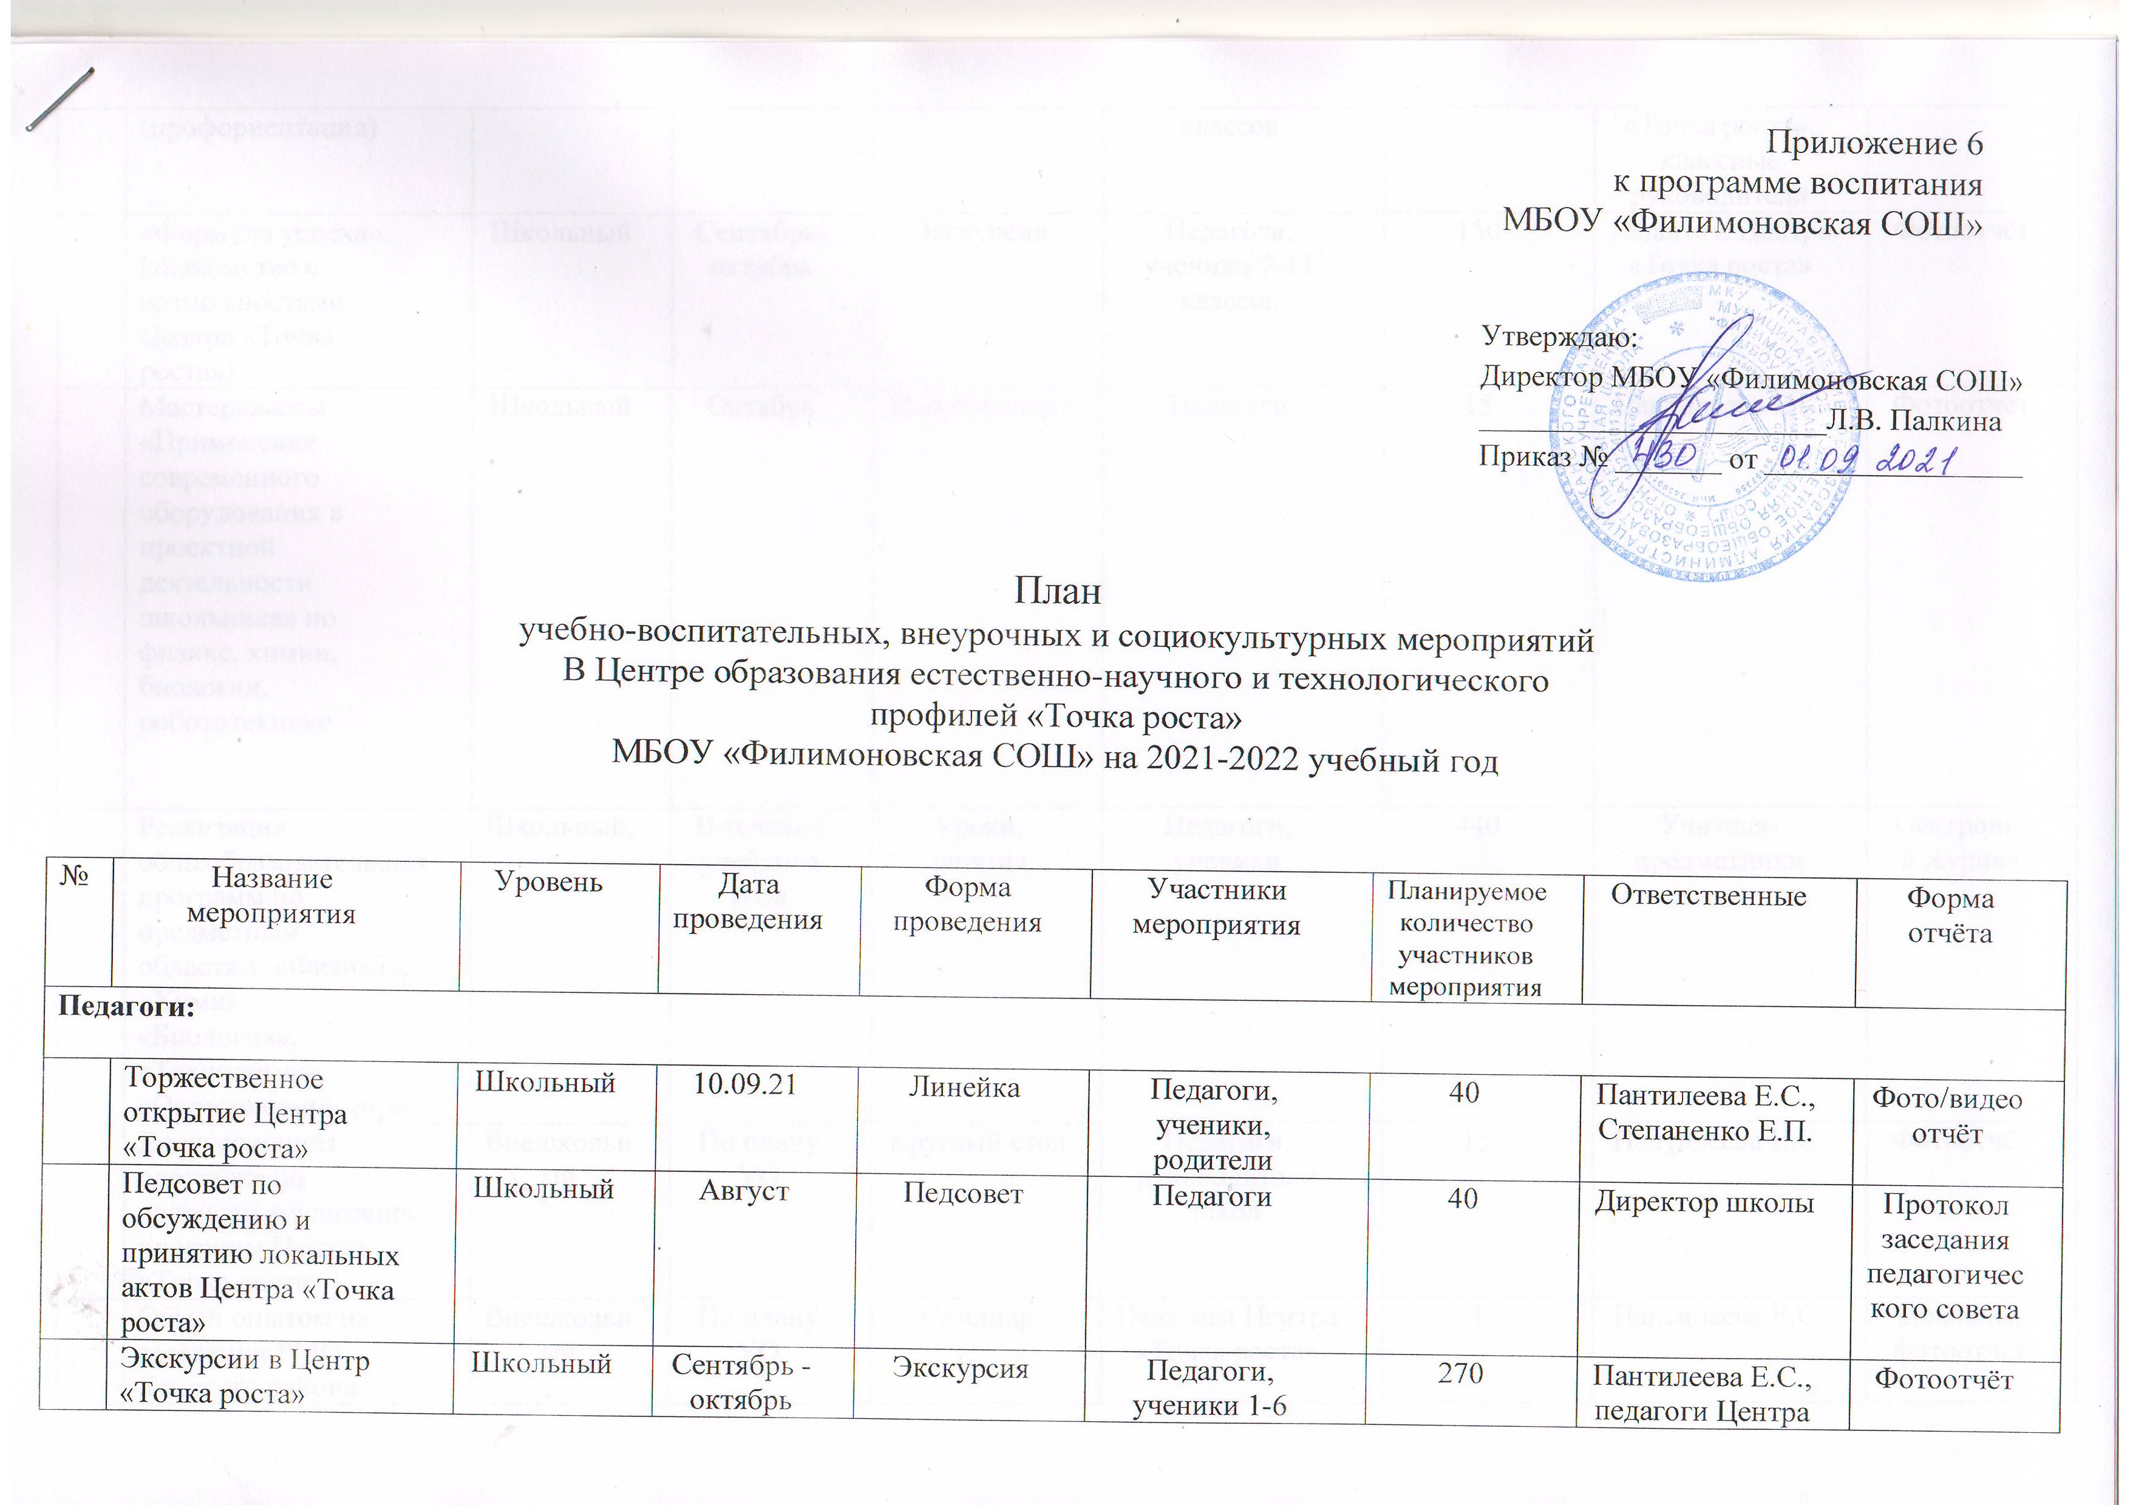

 | (профориентация) |  |  |  | классов |  | «Точка роста», классные руководители
 | «Формула успеха» (знакомство с возможностями Центра «Точка роста») | Школьный | Сентябрь-октябрь | Экскурсия | Педагоги,  ученики 7-11 классов | 150 | Педагоги Центра «Точка роста» | Фотоотчёт
 | Мастерклассы «Применение современного оборудования в проектной деятельности школьника» по физике, химии, биологии, робототехнике | Школьный | Октябрь | Мастерклассы | Педагоги | 15 | Пантилеева Е.С. | Фотоотчёт
 | Реализация общеобразовательных программ по предметным областям: «Физика», «Химия», «Биология», «Технология», «Окружающий мир» | Школьный, | В течение учебного года | Уроки, занятия | Педагоги,  ученики | 440 | Учителя-предметники | Электронный журнал
 | Дискуссионная площадка по вопросам реализации программ Центра «Точка роста» | Внешкольный | По плану УО | Круглый стол | Педагоги, руководители школ | 15 | Пантилеева Е.С. | Фотоотчёт
 | Обмен опытом на заседании РМО Канского района | Внешкольный | По плану УО | Семинар | Педагоги Центра «Точка роста» | 4 | Пантилеева Е.С. | Доклады, фотоотчёт
 | Участие в краевых, районных конкурсах, фестивалях, конференциях | Внешкольный | В течение учебного года | Участие в конкурсе | Педагоги Центра «Точка роста» | 4 | Пантилеева Е.С. | Фотоотчёт, сертификат участника
 | Участие в презентации опыта работы школы | Внешкольный / школьный | Март | Презентация | Педагоги Центра «Точка роста» | 4 | Пантилеева Е.С. | Фотоотчёт
 | Реализация курсов внеурочной деятельности и дополнительного образования | Школьный | В течение учебного года | Занятия | Учителя-предметники, педагоги дополнительного образования,  ученики | 220 | Учителя-предметники, педагоги дополнительного образования | Электронный журнал
 | Открытые уроки, занятия | Школьный | В течение года | Урок,  занятие | Учителя-предметники | 40 | Учителя предметники | Фотоотчёт
 | Проектная деятельность | Индивидуальный | В течение года | Консультирование учащихся | Учителя-предметники | 40 | Мелешкова Т.Г., учителя-предметники | Проекты
Ученики:

 | Торжественное открытие Центра «Точка роста» | Школьный | 25.08.21 | Линейка | Педагоги, ученики, родители | 40 | Пантилеева Е.С.,  Степаненко Е.П. | Фото/видео отчёт
 | Экскурсии в Центр «Точка роста» (профориентация) | Школьный | Сентябрь - октябрь | Экскурсия | ученики 1-6 классов | 270 | Пантилеева Е.С., педагоги Центра «Точка роста», классные руководители | Фотоотчёт
 | «Формула успеха» (знакомство с возможностями Центра «Точка роста») | Школьный | Сентябрь-октябрь | Экскурсия | ученики 7-11 классов | 150 | Педагоги Центра «Точка роста» | Фотоотчёт
 | Реализация общеобразовательных программ по предметным областям: «Физика», «Химия», «Биология», «Технология», «Окружающий мир» | Школьный, | В течение учебного года | Уроки, занятия | Ученики 7-11 классов | 220 | Учителя-предметники | Электронный журнал
 | Реализация курсов внеурочной деятельности и дополнительного образования | Школьный | В течение учебного года | Занятия | Ученики 1-11 | 440 | Учителя-предметники, педагоги дополнительного образования | Электронный журнал
 | Открытые уроки, занятия | Школьный | В течение года | Урок,  занятие | Ученики 7-11 классов | 220 | Учителя предметники | Фотоотчёт
 | Научно-практическая конференция | Школьный/ внешкольный | Январь-февраль | Конференция | Ученики 1-11 | 50 | Мелешкова Т.Г.  Учителя-предметники | Фото/видео отчёт, работы учеников
 | Выставка научных и творческих работ учащихся | Школьный | Март | Презентация работы с использованием ресурса Центра «Точка роста» | Ученики 1-11 классов, педагоги | 150 | Мелешкова Т.Г.  Пантилеева Е.С. | Фотоотчёт
 | Бал академиков и талантов | Школьный | Апрель | Чествование учащихся, достигших высоких результатов | 1-11 классы | 70 | Букова Н.А.  Пантилеева Е.С. | Фотоотчёт
 | Проектная деятельность | Индивидуальный | В течение года | Участие в проектной деятельности | Учащиеся 1-11 классов | 440 | Учителя-предметники | Прокты учащихся
Родители:
 | Общешкольное родительское собрание «Знакомство с Центром «Точка роста»» | Школьный | Август | Онлайн-собрание | Родители учащихся 1-11 классов | 300 | Директор школы, классные руководители | Протокол родительского собрания
 | Торжественное открытие Центра «Точка роста» | Школьный | 25.08.21 | Линейка | Педагоги, ученики, родители | 40 | Пантилеева Е.С.,  Степаненко Е.П. | Фото/видео отчёт

